
ตัวอักษรไทย
แผนการจัดการเรียนรู้ที่ ๒

หน่วยการเรียนรู้ที่ ๑
พยัญชนะไทยที่มีระดับเสียงอักษรกลาง

ชั้นประถมศึกษาปีที่ ๒ เวลา ๑ ชั่วโมง
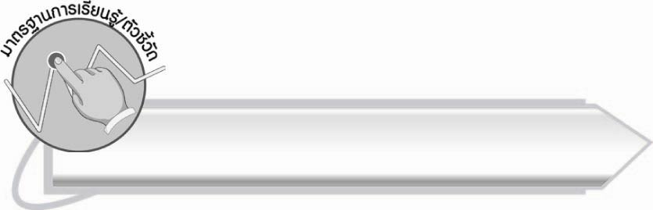
มาตรฐานการเรียนรู้/ตัวชี้วัด

มาตรฐานการเรียนรู้
มาตรฐาน ท ๔.๑ เข้าใจธรรมชาติของภาษาและหลักภาษาไทย การเปลี่ยนแปลงของภาษา
และพลังของภาษา ภูมิปัญญาทางภาษา และรักษาภาษาไทยไว้เป็นสมบัติของชาติ
ตัวชี้วัด
ท ๔.๑ ป. ๒/๑ บอกและเขียนพยัญชนะ สระ วรรณยุกต์ และเลขไทย

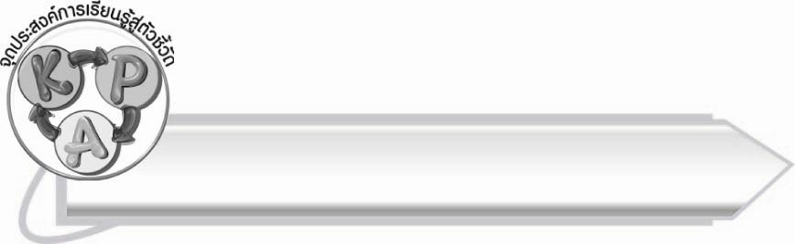
จุดประสงค์การเรียนรู้สู่ตัวชี้วัด

๑. อธิบายความแตกต่างของพยัญชนะต้น (K)
๒. บอกและเขียนพยัญชนะต้นที่มีระดับเสียงอักษรกลาง (P)
๓. กระตือรือร้นในการร่วมกิจกรรม (A)

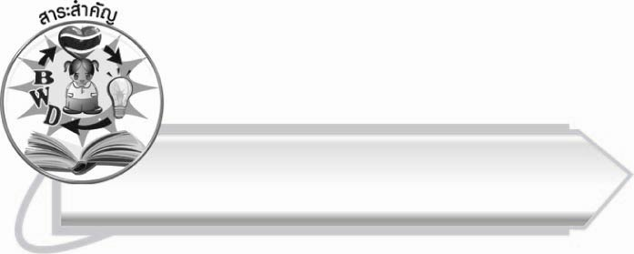
สาระสำคัญ

พยัญชนะไทยที่มีระดับเสียงอักษรกลางมีทั้งหมด ๙ ตัว
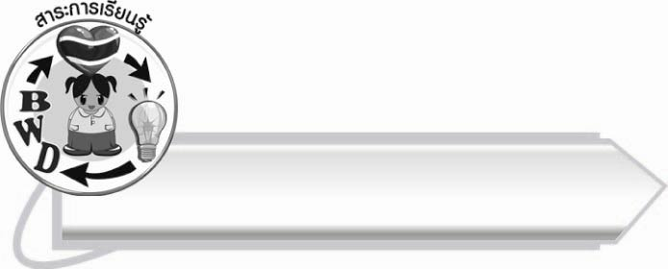
สาระการเรียนรู้

อักษรกลาง



สมรรถนะสำคัญของผู้เรียน

๑. ความสามารถในการสื่อสาร
- ทักษะการอ่าน
- ทักษะการเขียน
- ทักษะการฟัง การดู และการพูด
๒. ความสามารถในการคิด
- การจำแนก
- การสรุปความรู้
๓. ความสามารถในการแก้ปัญหา



คุณลักษณะอันพึงประสงค์

ใฝ่เรียนรู้
ตัวชี้วัดที่ ๔.๑ ตั้งใจ เพียรพยายามในการเรียนและเข้าร่วมกิจกรรมการเรียนรู้
มุ่งมั่นในการทำงาน
ตัวชี้วัดที่ ๖.๑ ตั้งใจและรับผิดชอบในการปฏิบัติหน้าที่การงาน
ตัวชี้วัดที่ ๖.๒ ทำงานด้วยความเพียรพยายามและอดทนเพื่อให้งานสำเร็จ
ตามเป้าหมาย
รักความเป็นไทย
ตัวชี้วัดที่ ๗.๒ เห็นคุณค่าและใช้ภาษาไทยในการสื่อสารได้อย่างถูกต้อง
เหมาะสม


ชิ้นงานหรือภาระงาน (หลักฐาน ร่องรอยแสดงความรู้)

-

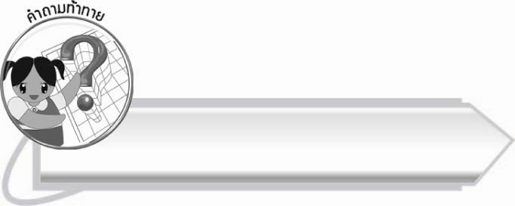
คำถามท้าทาย

นักเรียนมีคำอื่น ๆ เพื่อช่วยจำพยัญชนะที่เป็นอักษรกลางหรือไม่

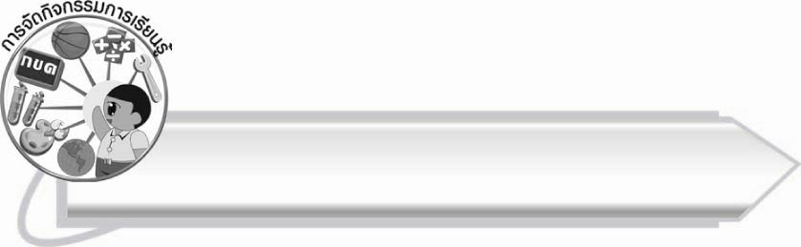
การจัดกิจกรรมการเรียนรู้

๑. ให้นักเรียนเล่นเกม ลองฟังดูซิเธอ (แยกประสาทสัมผัสจากการฟัง) ดังนี้

วิธีการเล่น ครูกำหนดท่าทางจากชื่อสิ่งต่อไปนี้
ชื่อสัตว์ ให้ชูมือทั้งสองข้างขึ้นเหนือศีรษะ
ชื่อสิ่งของ ให้ยกมือทั้งสองข้างระดับอก
ชื่อสถานที่ ให้ตบตักตนเองหนึ่งครั้ง
กุ้ง ด้วง เต่า จาน บ้าน ป่า
แก้ว ด้าย ตุ่ม จิ้งจก ปู โอ่ง
คิดคำเพิ่มเติมได้ตามความเหมาะสม แต่ต้องเป็นคำในอักษรกลาง

๒. ติดบัตรคำจากเกม ลองฟังดูซิเธอ บนกระดาน ให้นักเรียนอ่านออกเสียงและสังเกตพยัญชนะต้น
ของแต่ละคำ
๓. ครูเลือกนักเรียนออกมาแบ่งกลุ่มของคำตามพยัญชนะต้น โดยให้นักเรียนในห้องช่วยกันตรวจสอบความถูกต้อง
ก - กุ้ง แก้ว
จ - จาน จิ้งจก
ด - ด้วง ด้าย
ต - เต่า ตุ่ม
บ - บ้าน
ป - ป่า ปู
อ - โอ่ง
๔. ครูติดแถบประโยค บทท่องจำอักษรกลาง ให้นักเรียนอ่านออกเสียงพร้อมกัน ดังนี้
ไก่ จิก ด้วง ตาย (ฎ ฏ) บน ปาก โอ่ง
๕. ให้นักเรียนฝึกเขียนอักษรกลางทั้ง ๙ ตัว บนกระดาน เพื่อน ๆ ช่วยกันตรวจสอบความถูกต้อง
๖. ให้เวลานักเรียน ๓ นาที จำบทท่องจำอักษรกลาง ครูนำแถบประโยคออก และเรียกถามนักเรียน
ทีละคนจนครบ (ตามความเหมาะสมของจำนวนนักเรียนในห้อง)
๗. ให้นักเรียนเขียนสรุปความรู้เรื่อง พยัญชนะไทยที่มีระดับเสียงอักษรกลาง
๘. ให้นักเรียนร่วมกันแสดงความคิดเห็น โดยครูใช้คำถามท้าทาย ดังนี้
๏ นักเรียนมีคำอื่น ๆ เพื่อช่วยจำพยัญชนะที่เป็นอักษรกลางหรือไม่

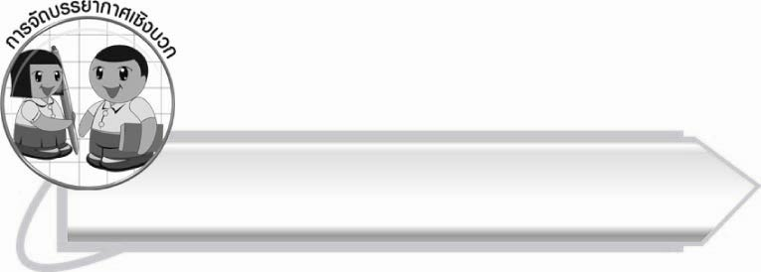
การจัดบรรยากาศเชิงบวก

ให้นักเรียนร่วมกันออกเสียงพยัญชนะ จำแนกพยัญชนะ และฝึกเขียนให้ถูกต้อง คล่องแคล่ว
ครูเป็นผู้แนะนำ และกระตุ้นการเรียนรู้

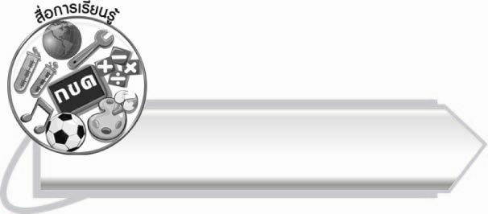
สื่อการเรียนรู้

๑. บัตรคำ
๒. แถบประโยค
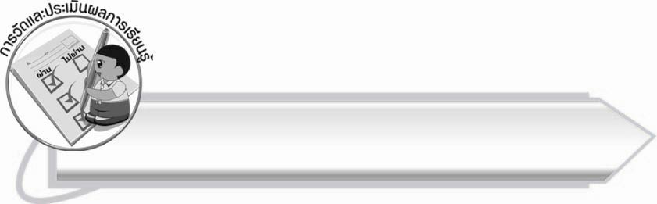
การวัดและประเมินผลการเรียนรู้

๑. วิธีการวัดและประเมินผล
๑.๑ สังเกตพฤติกรรมของนักเรียนในการเข้าร่วมกิจกรรม
๑.๒ ตรวจผลงานของนักเรียน
๒. เครื่องมือ
แบบสังเกตพฤติกรรมการเข้าร่วมกิจกรรม
๓. เกณฑ์การประเมิน
การประเมินพฤติกรรมการเข้าร่วมกิจกรรม
ผ่านตั้งแต่ ๒ รายการ ถือว่า ผ่าน
ผ่าน ๑ รายการ ถือว่า ไม่ผ่าน

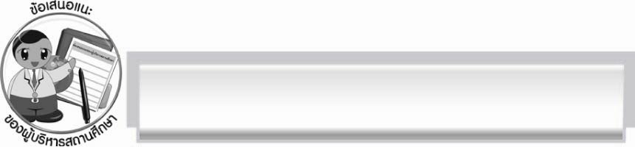
ข้อเสนอแนะของผู้บริหารสถานศึกษา
______________________________________________________________________________
______________________________________________________________________________
______________________________________________________________________________
______________________________________________________________________________
______________________________________________________________________________
______________________________________________________________________________
______________________________________________________________________________
______________________________________________________________________________
______________________________________________________________________________
______________________________________________________________________________
______________________________________________________________________________
______________________________________________________________________________
______________________________________________________________________________
______________________________________________________________________________
______________________________________________________________________________
______________________________________________________________________________
______________________________________________________________________________
______________________________________________________________________________
______________________________________________________________________________
______________________________________________________________________________
______________________________________________________________________________
______________________________________________________________________________
______________________________________________________________________________
______________________________________________________________________________

ลงชื่อ_________________________ (ผู้บริหารสถานศึกษา)
(_________________________)
________/________/_______

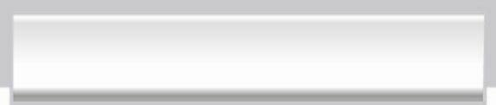
บันทึกหลังการสอน

ผลการจัดการเรียนการสอน

______________________________________________________________________________
______________________________________________________________________________
______________________________________________________________________________
______________________________________________________________________________
______________________________________________________________________________
______________________________________________________________________________

ปัญหา/อุปสรรค

______________________________________________________________________________
______________________________________________________________________________
______________________________________________________________________________
______________________________________________________________________________
______________________________________________________________________________
______________________________________________________________________________

แนวทางแก้ไข

______________________________________________________________________________
______________________________________________________________________________
______________________________________________________________________________
______________________________________________________________________________
______________________________________________________________________________
______________________________________________________________________________

ลงชื่อ__________________________ (ผู้บันทึก)
(_________________________)
________/________/_______

